本服只仿官复古三经脉！！！不需要多开游戏窗口，一个窗口即可操作5个角色！！！

以下是本服赞助数据：

点卡：1-10比例（1块钱10点）

**月卡： 找老G或者群内发送充值 在网页自助购买（288R）**

**月卡每日可领取：30个锦衣碎片，10个三界密录，5个神兜兜！储备500W，银子1000W，仙玉2000，自动抓鬼200次并且可以使用自动挂机功能！**

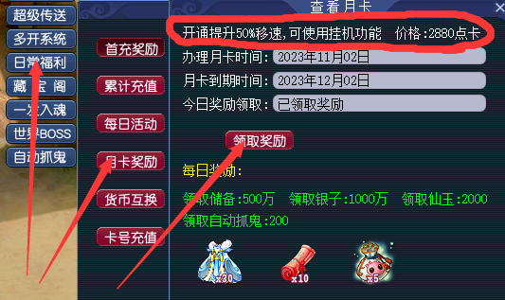

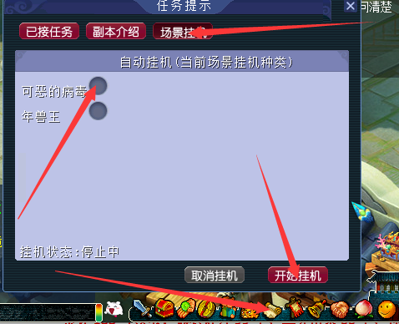

**首充礼包：售价8R**

**需找GM购买或者平台购买：（礼包内含100无级别装备1套，鬼谷子3个，银子100万**

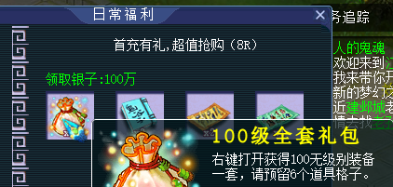

另外每日消费里面有超多超值优惠物品；随时查看

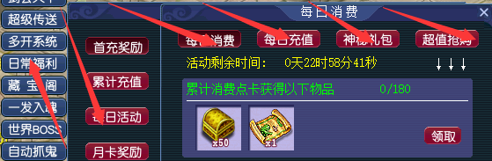

**累计奖励：**

**累计66可领取：修炼果10个，神兜兜10个，鬼谷子5个，九转金丹10个**



**累计188可领取：锦衣碎片99个，三界密录66个，神兜兜20个，随机强化丹10个**

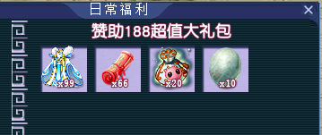

**累计388可领取：随机强化丹20个，无级别宝珠10个，装备特技宝珠10个，神兜兜20个，修炼果20个**

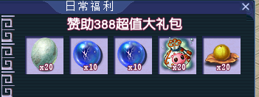

**累计充值566可领取：中级胚子礼包1个，三界密录120个，修炼果30个，九转金丹30个，神兜兜50个**

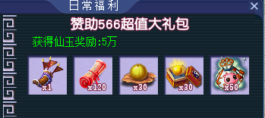

**累计充值1000可领取：160打造书5个，160精铁5个，高级胚子礼包，一代神兽一只，裁缝传承礼包（使用后可以使裁缝打造直达160）**



**累计赞助2000可领取：神技气血X30，神技伤害X30，神技法伤X30，神技速度X30，神兜兜100个，炼金传承礼包（使用后可使炼金技能直达160）**

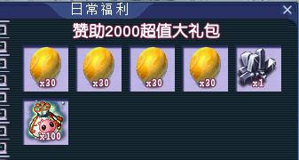

**累计赞助3000可领取：随机强化丹X100,打造传承礼包1个，水击三千兽决一个，北冥之渊兽决一个，神兜兜100个，高级胚子礼包2个**



**累计赞助5000可领取：关照万象1个，义薄云天1个，虎虎生威1个，高级胚子礼包1个，三界密录200个，锦衣碎片266个，四代神兽礼包1个！**

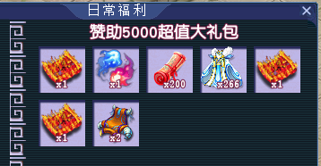

**累计赞助8000可领取：四代物理神兽礼包2个，160书铁20套，高级胚子礼包5个，三界密录1000个，锦衣：斗战胜佛金一个**

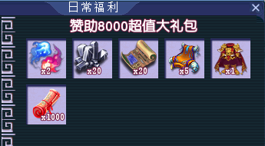

**累计赞助10000可领取：四代法术神兽礼包2个，神技气血X180，神技伤害X180，神技法伤X180，神技速度X180，三界密录X3000**

